Zadanie 1

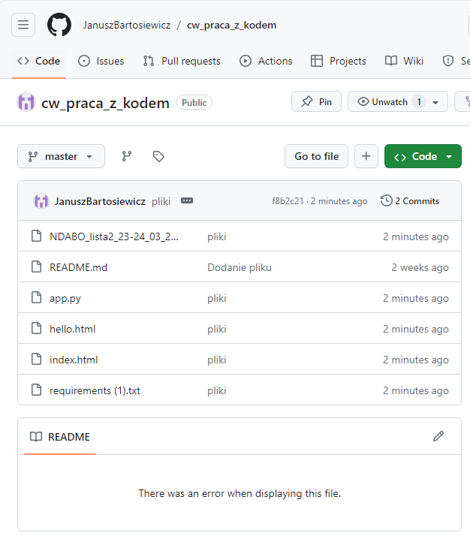

1. Przesłanie wszystkich plików do repozytorium.
2. Środowisko pythona było już zainstalowane.

Zadanie 2

Stworzenie folderu templates.

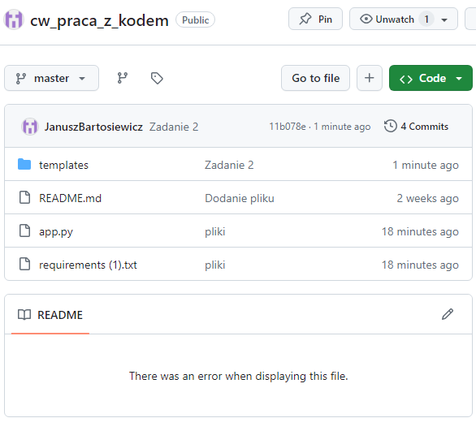

Zawartość folderu templates.

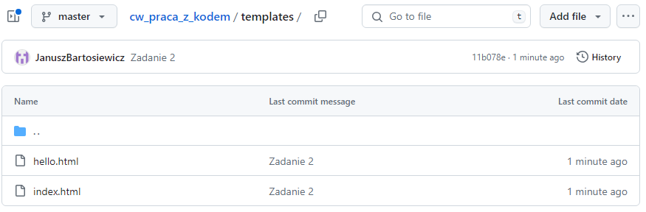

Zadanie 3

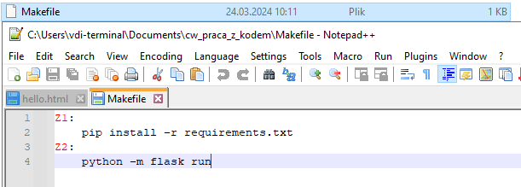

Gotowy Plik Makefile.

Zadanie 4

Uruchomienie komendy Z1.

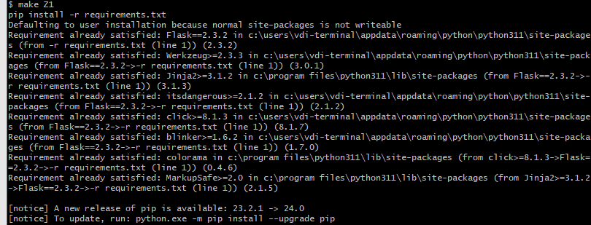

Uruchomienie komendy Z2.

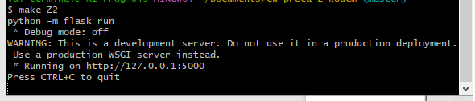

Zadanie 5

a)

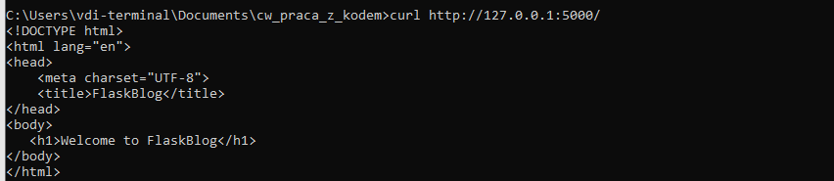

b)

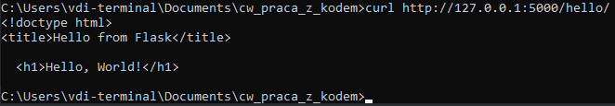

c)

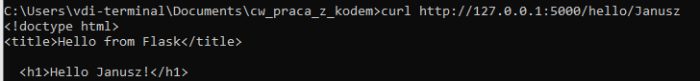

Zadanie 6

Zadanie 7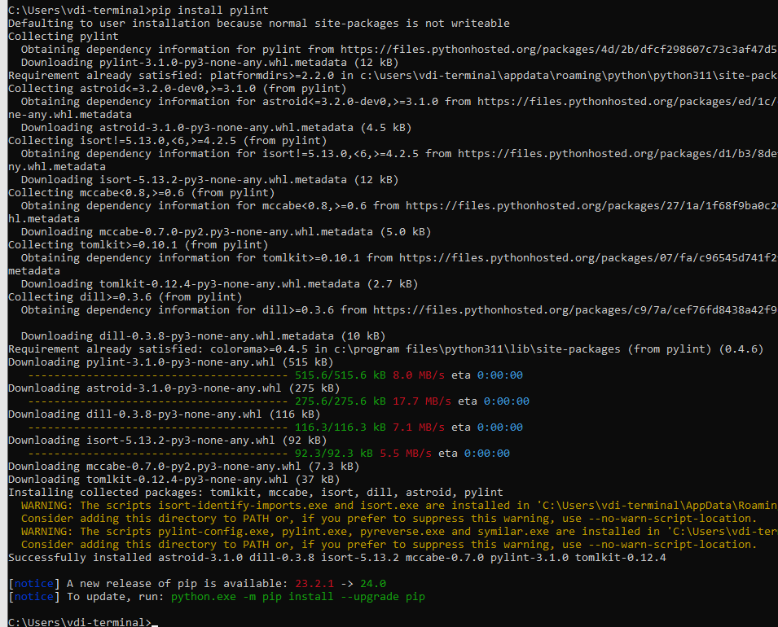

Zadanie 8

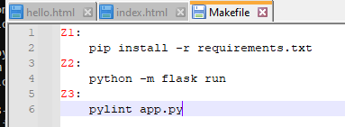

Zadanie 9